博导招生计划申报系统用户手册（导师）
我校全部预于2020年度招收博士研究生的博导，需在本系统填报相关材料，提交至院系初审后，由研究生院终审发布最终招生名额。
登录系统后，主界面如下：
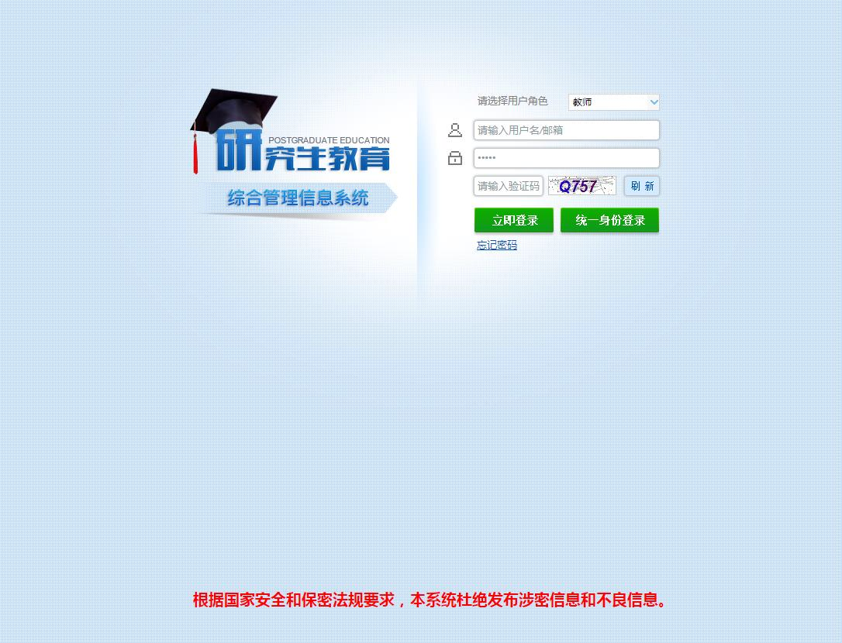
选择用户角色（教师），分别输入工号、密码（默认888888，登录后请修改）、验证码后登入系统。主要填报流程如下图所示：

1. 确认、维护本人科研成果信息
1、确认修改本人基本信息
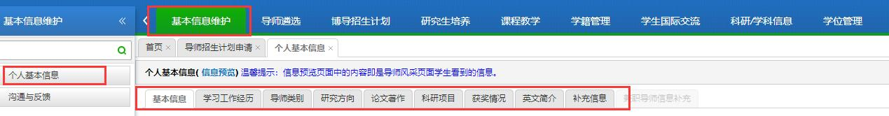
人才类别在如图界面中选择
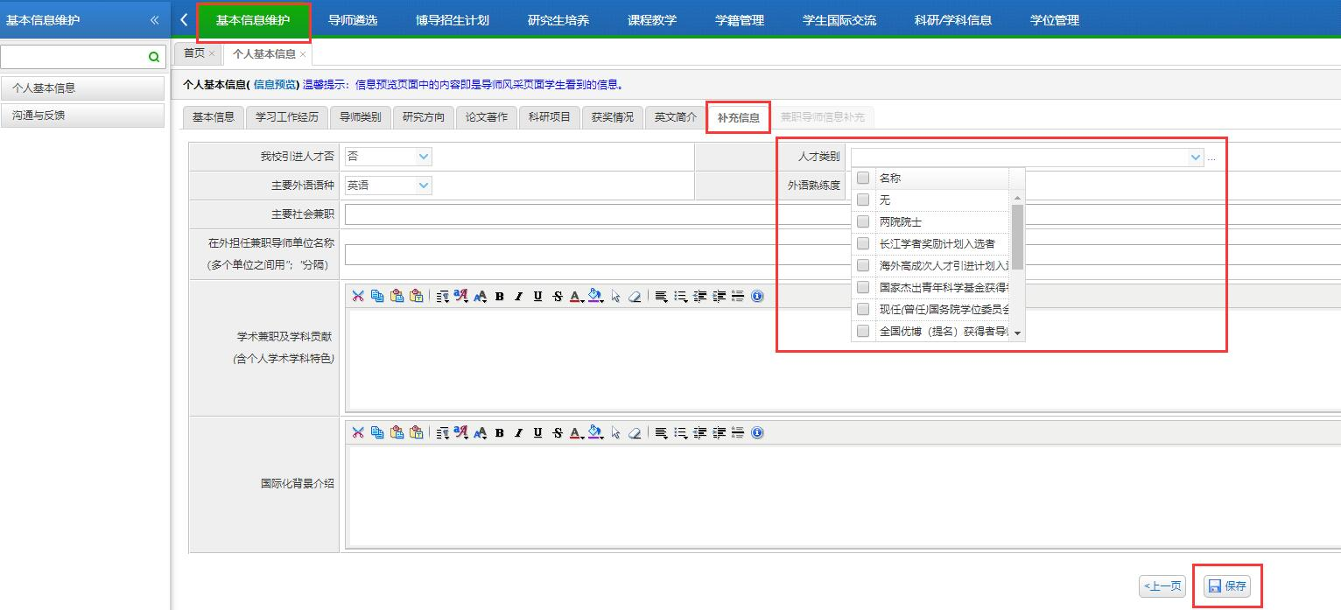
2、选择（左侧）“科研/学科信息”下的“科研相关信息录入与查询”，即可进入该功能界面
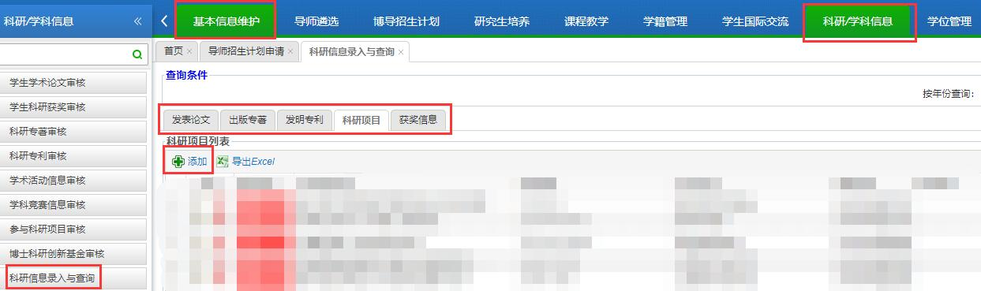
3、点击左上方招生计划申报菜单
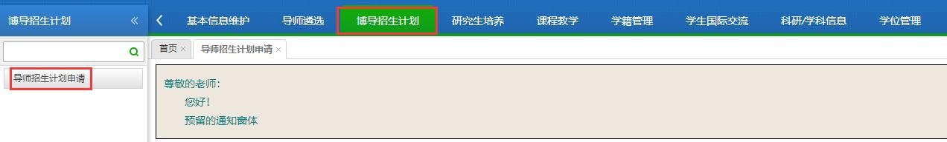
- 操作指南
1、查询相关成果
打开页面会自动加载导师已录入的所有学术成果列表，按照发表论文、出版专著、获得专利、科研项目分类显示（如果未显示，请手工点击查询一次）。如果导师要仅查询某一年成果或者审核通过/未通过成果，请在查询条件栏选择发布年份/审核状况等查询条件，点击查询。
2、添加相关成果
请按照成果的类别选择“发表论文、出版专著、获得专利、科研项目”分页栏然后点击下方列表左上角的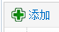按钮，在弹出框中填写相关数据，点击即可，注意：所有内容都必须填写，如下图。
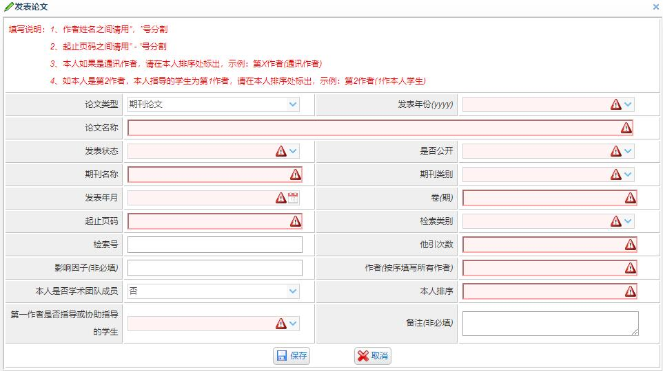
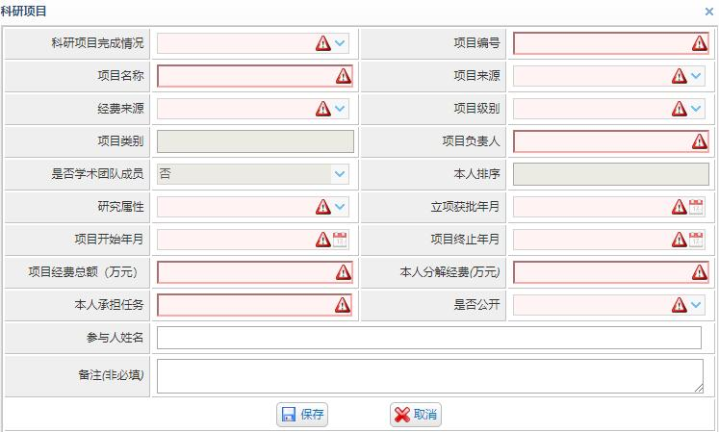
3、修改成果内容
已经添加的成果在院系审核之前可以进行内容修改和删除如下图所示，未审核的会显示修改和删除按钮，点击会弹出修改框，修改功能同添加功能，点击则可以删除本条成果记录。已被院系审核的则会显示“已审核”字样，不能再进行修改和删除。
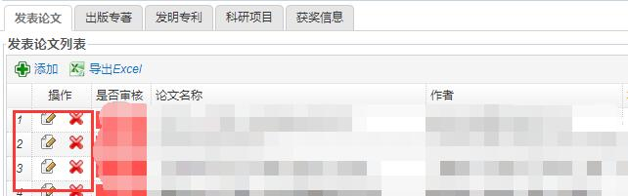

2. 填报招生计划
上一步骤“论文、科研相关信息录入”完毕后，可以填报2020年度招生计划。
点击（左侧）“招生计划申报”。
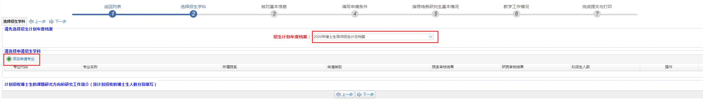
（1）选择申请招生专业
在下方的申请专业栏点击，弹出框如下图
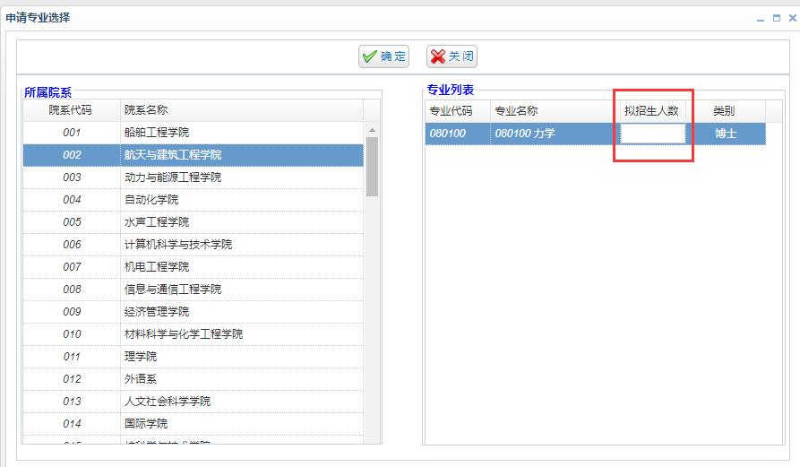
在弹出框左边选择学院并在右边选择要申请招生的专业，并填写所选专业拟招生数，确认无误后点击确定按钮即可。若填写有误需要修改，请点击申请专业列表右侧的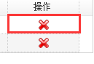 删除按钮，删掉另行添加。
注意：
①导师最多申请两个招生专业，当您选择满两个专业后，弹出框将自动关闭并且不能再被打开。如下图：
②一次只能选择一个专业，如要在两个专业添加人数，需添加两次。
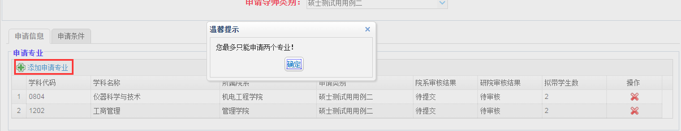
选择完专业以后，需要填写博士生的课题研究方向和研究工作简介
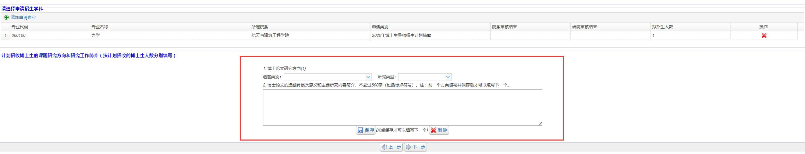
（2）核实基本信息
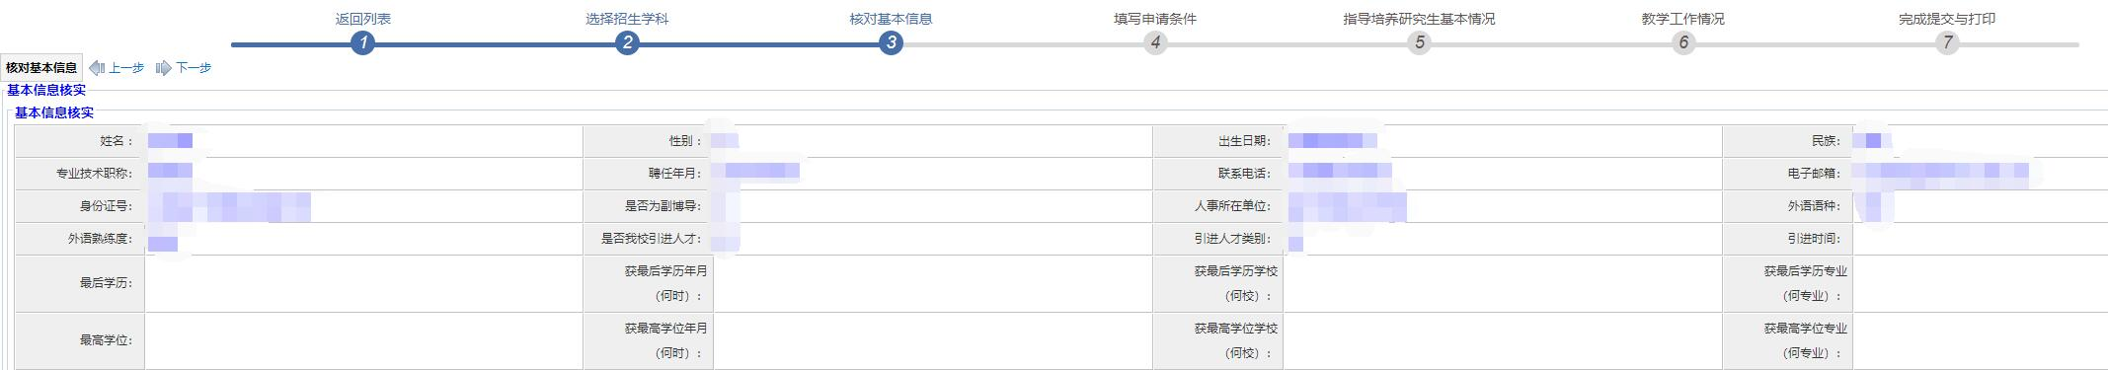
如果需要修改则点击按钮进行信息修改。
（3）填写申请条件
填写后续申请条件，按照栏目顺序依次填写“学术成果条件”、“第一作者或通讯作者发表的高水平论文”、“科研项目条件”、“已完成科研项目”、“进行中科研项目”。
务必保证信息准确，例如“科研项目条件”中填写的项目数量、总经费和个人经费需与“进行中的科研项目”数量和经费金额对应！！！
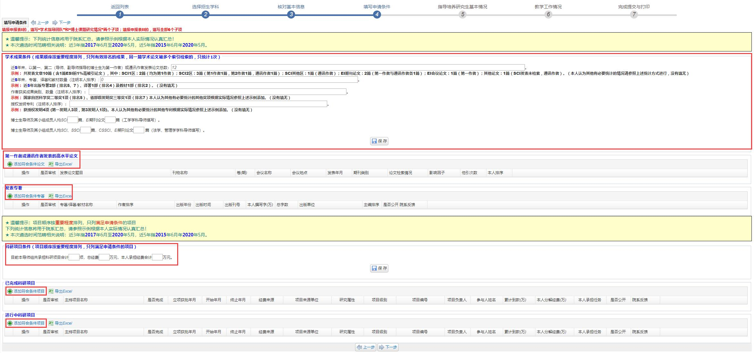
其中“学术成果条件”、“科研项目条件”来自于之前“科研相关信息录入与查询”页面录入的相关学术成果，点击对应列表左上角的添加按钮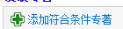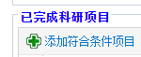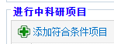，弹出框会显示已经被学院审核通过的学术成果，勾选您想要作为招生申请条件的，点击确定按钮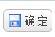，即可加入学术及科研申请条件。如下图：
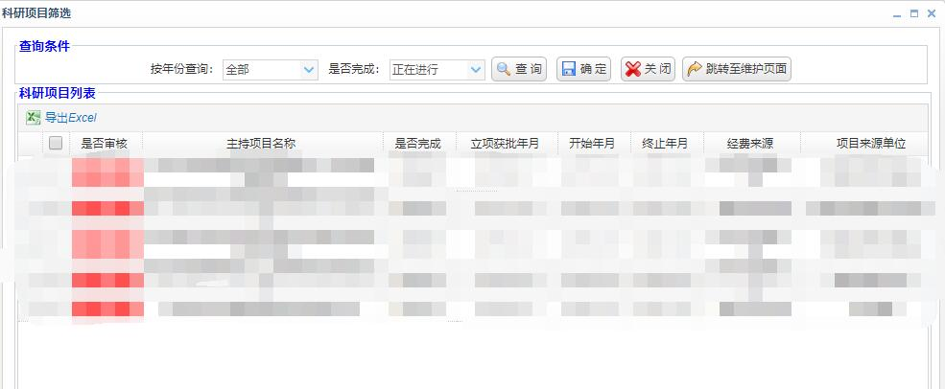
注意：①项目等信息只能通过选择的方式添加到系统中。如需要维护，请在科研成果信息维护界面进行维护。
（4）指导培养研究生基本情况
“本人目前指导在读博士生情况（按学籍情况判断，限入学年限最长的5人）”、“本人近3年毕业博士生情况”均为自动提取，“协助指导研究生的学术团队成员”需要自行添加，如下图。
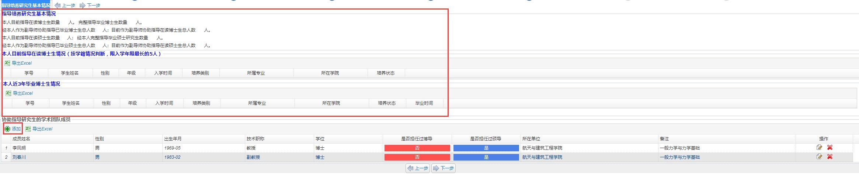
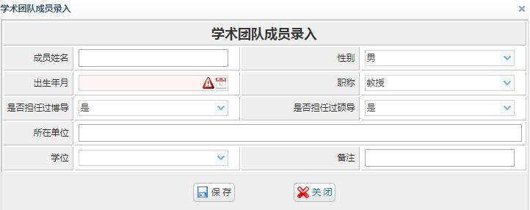
（5）教学工作情况
“近五年来承担研究生教学工作情况”，请点击自动提取。
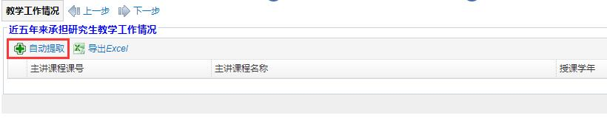
（6）总体提交
所有项目填完完成并检查确认无误后，请点击页面上的，请导师全部填写完毕后一定要点击右侧“总体提交”按钮，否则学院看不到您的申请！
注意：提交后页面所有项目都不允许再修改，提交前请确认不会再有改动，若有改动，请联系学院。
（7）打印申请书
总体提交之后，请按照学院或研究生院要求，点击打印表I或表II。
按钮，打印需要的招生计划申请书。

博导招生计划申报系统用户手册（学院）

学院角色相关操作：

1 导师招生申请审核
- 功能简介
审核导师的招生申请，初步确认导师专业招生名额。
- 启动方式
登陆研究生管理系统网站，登陆学院角色，点击“导师遴选”下的“导师招生申请审核，即可进入该功能界面。
  - 界面形式
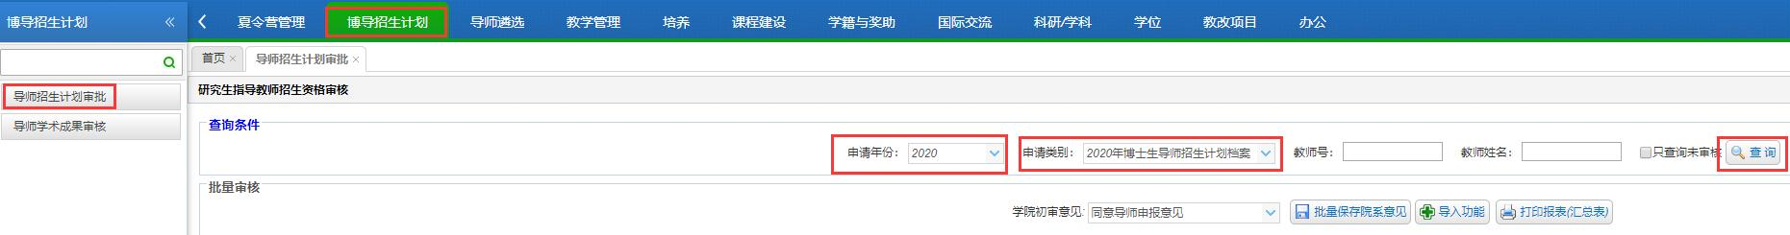
- 操作指南
1.查询导师申请
根据自己的需要选择查询条件，然后点击查询按钮，查询申导师招生申请记录。如下图：
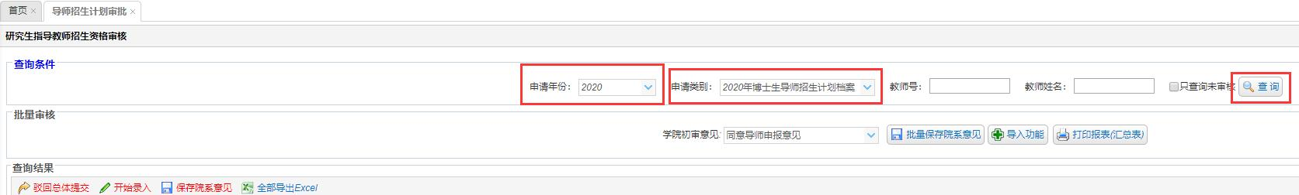
注意：只有导师提交了的专业申请才会出现在您的查询记录里。
2.导师招生申请提交驳回。
本功能用于处理某些需要修改自己申请信息的导师记录。
因为导师总体提交之后不能再修改自己的申请内容，如果某导师联系学院要求将自己的提交驳回，重新修改。则使用本功能。
通过查询条件筛选找出要驳回的导师，勾选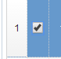，然后点击，即可。被驳回的记录您不能再查询到，直到导师再次提交。
3.审核导师的招生申请。
点击查询结果左上角的按钮，需要院系填写的内容将会变成可编辑状态，如下图
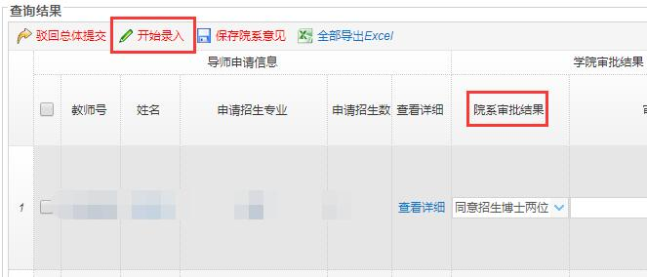
学院需要选定一下院系审批结果（必选）并填写审批意见（有则填，无意见可不填）。填写完毕并确认无误后，点击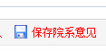即可。

注：学院可以调整导师申请招生数目，但不能超过导师申请数目，比如，图中第一位导师申请招生2人，那么学院的意见有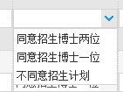三个选择。而第二位导师申请招生一人，那么学院的意见就只有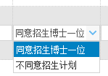两个选择，而不能给出同意招生博士两位甚至三位的意见。
4.批量处理导师申请。
此功能针对大部分不需要学院调整导师招生数量的记录，勾选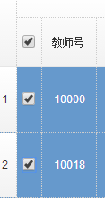记录，然后点击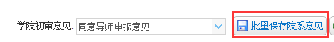即可，该功能可自动根据导师申报的招生数量生成对应的院系意见。
注：使用该功能时注意不要勾选错了。
5.打印相关报表。
待所有导师申请都审核完毕后，即可点击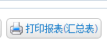按钮打印汇总表。
至此，招生计划相关功能学院部分完成。

